11 апреля Классная работа «Деление десятичной дроби на десятичную дробь»
1. Повторение
А.Г. Мерзляк «Математика 5 класс» стр. 240 № 2
А.Г. Мерзляк «Математика 5 класс» стр. 247 № 1030
2. Проверка домашнего задания
Самостоятельная работа
Вариант 1 | Вариант 2 | Вариант 3 | Вариант 4
А.Г. Мерзляк «Математика 5 класс Дидактические материалы»  стр. 31 № 233 2);4);  № 234 3); 4); № 235 | А.Г. Мерзляк «Математика 5 класс Дидактические материалы»  стр. 62 № 233 2);4);  № 234 3); 4); № 235 | А.Г. Мерзляк «Математика 5 класс Дидактические материалы»  стр. 93 № 233 2);4);  № 234 3); 4); № 235 | А.Г. Мерзляк «Математика 5 класс Дидактические материалы»  стр. 124 № 233 2);4);  № 234 3); 4); № 235

3. Объяснение нового материала
Разбираем материал учебника А.Г. Мерзляк «Математика 5 класс» стр. 237 § 35, находим ответы для решения задания А.Г. Мерзляк «Математика 5 класс Рабочая тетрадь № 2» стр. 45 № 459 3); 4)
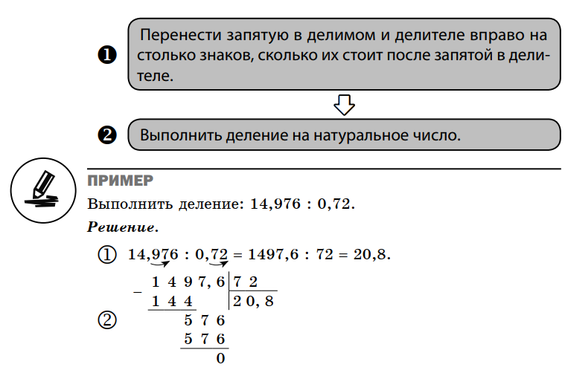

4. Закрепление изучаемого материала
Все вместе | Индивидуально
1. А.Г. Мерзляк «Математика 5 класс» стр. 241 № 975 | 1. А.Г. Мерзляк «Математика 5 класс Рабочая тетрадь № 2»  стр. 51 № 465
2. А.Г. Мерзляк «Математика 5 класс» стр. 241 № 978 | 2. А.Г. Мерзляк «Математика 5 класс Рабочая тетрадь № 2»  стр. 52 № 468
3. 1 ученик  А.Г. Мерзляк «Математика 5 класс» стр. 241 № 976 1)  2 ученик  А.Г. Мерзляк «Математика 5 класс» стр. 241 № 976 2)  3 ученик  А.Г. Мерзляк «Математика 5 класс» стр. 241 № 976 3)  4 ученик  А.Г. Мерзляк «Математика 5 класс» стр. 241 № 976 4) | 3. 1 ученик  А.Г. Мерзляк «Математика 5 класс Рабочая тетрадь № 2»  стр. 51 № 466 1); 4)  2 ученик  А.Г. Мерзляк «Математика 5 класс Рабочая тетрадь № 2»  стр. 51 № 466 2); 5)  3 ученик  А.Г. Мерзляк «Математика 5 класс Рабочая тетрадь № 2»  стр. 51 № 462 3); 6)  4 ученик  А.Г. Мерзляк «Математика 5 класс Рабочая тетрадь № 2»  стр. 51 № 462 1); 3)
2. 1 ученик
А.Г. Мерзляк «Математика 5 класс Рабочая тетрадь № 2»
стр. 51 № 467 1)
2 ученик
А.Г. Мерзляк «Математика 5 класс Рабочая тетрадь № 2»
стр. 51 № 467 1)
4. А.Г. Мерзляк «Математика 5 класс» стр. 242 № 980 1) – 3);
5. А.Г. Мерзляк «Математика 5 класс» стр. 242 № 982

5. Итог урока
А.Г. Мерзляк «Математика 5 класс» § 35 Уметь отвечать на вопросы 1 – 3
6. Домашнее задание
А.Г. Мерзляк «Математика 5 класс» § 35
Уметь отвечать на вопросы 1 – 3
Решить задачи: 977 1) – 6) ; 979; 981 1) – 3); 983, а также задачу
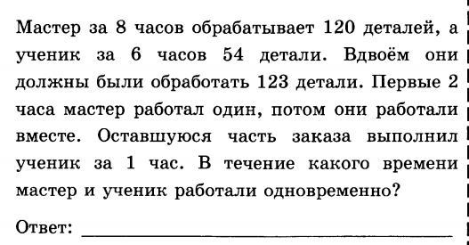

Дополнительное задание (Для тех, кто хочет знать больше)

